[Escribir el título del documento]

**[Año]**

Centor

http://www.centor.mx.gd

[Seleccionar fecha]

Contenido

Introducción 3

Procedimiento de control de cambios 4

Análisis de las peticiones del cliente de TRANSFER para llevar a cabo VIRUTA2. 4

Sustituir el dispositivo hardware por un dispositivo “inteligente”. 4

Conexión permanente con la central de datos de TRANSFER. 4

Pago con tarjeta. 4

Disponer de una aplicación cliente para el dispositivo inteligente. 4

Identificación de los cambios a realizar. 4

Identificar los casos de usos, actores e interfaces de VIRUTA 4

Identificar los casos de usos, actores e interfaces para VIRUTA2 4

Analizar donde irán los cambios, modificaciones, actualizaciones, etc 4

Determinar la herramienta de control de cambios a utilizar. 4

Detección de los efectos de dichos cambio en ERS VIRUTA. 4

Ventajas e inconvenientes 4

Documento de ERS VIRUTA2 4

Conclusiones 4

# Introducción

En la presente práctica, contamos con un software existente con una especificación de requisitos y surge un interés por el cliente en generar una segunda versión del software que implica modificaciones en ese documento de requisitos.

Lo que se pretenderá será comprender el documento ERS VIRUTA que se proporciona y a partir de unos nuevos requisitos proporcionados por el cliente, ver cómo cambiaría el documento ERS VIRUTA, si hay que añadir algún requisito, eliminarlo o modificarlo.

Los cambios que nos pide el cliente para modificar en el documento VIRUTA son: sustituir el dispositivo hardware por un dispositivo “inteligente” (tablet o smartphone), conexión permanente con la central de datos de TRANSFER, pago con tarjeta y disponer de una aplicación cliente para el dispositivo inteligente.

Es necesario definir un procedimiento para controlar el proceso de control de cambios. Para realizarlo, se han seguido algunos pasos: analizar las peticiones del cliente de TRANSFER para llevar a cabo VIRUTA2, identificar de los cambios a realizar, determinar la herramienta de control de cambios a utilizar, detectar los efectos de dichos cambio en ERS VIRUTA y documentar la ERS VIRUTA2.

# Procedimiento de control de cambios

## Análisis de las peticiones del cliente de TRANSFER para llevar a cabo VIRUTA2.

### Sustituir el dispositivo hardware por un dispositivo “inteligente”.

El software de VIRUTA corre en terminales MOTOROLA XLS 6000 que se fueron remplazando progresivamente por el modelo superior XLS 9000 en dos años.

El MOROLA XLS 6000 tiene 16 MB memoria RAM, 1 GIGA memoria Flash, procesador ARM7 TMI con frecuencia máxima de 250 Mhz, batería ION-LI de 1000mAh (72 horas reales de uso), 1 Puerto micro USB 1 Impresora de tinta incluida, teclado analógico y una pantalla de 200*400.

El MOTOROLA XLS 9000 tiene 128 MB memoria RAM, 2 GIGA memoria Flash, procesador ARM9 TMI con frecuencia máxima de 800 Mhz, batería ION-LI de 2000mAh (72 horas reales de uso) y 1 puerto micro USB 3.0

Del 2009 al 2011 se incorporaron estos últimos dispositivos, y como no son smartphones ni tablet, se cambiará a otro tipo de dispositivos. El dispositivo debe poder imprimir los billetes. Los Smartphone y Tablet convencionales no tienen impresora incorporada, por lo que esto se solucionaría incorporando una impresora en cada vagón y que el revisor cada vez que quiera sacar un billete se vaya a la impresora para sacarlo. Esta solución no nos convence mucho, ya que el revisor perderá tiempo yendo hacia la impresora cada vez que saque un billete. La segunda opción que se ha encontrado es una Tablet de 7’, modelo QT-207 Queuing Sistem con las siguientes características: monitor de 7 pulgadas LCD, RAM de 1G, CPU RMI Au1250, 2 puertos USB 2.0, con sistema operativo Linux y batería de 12V/1A. La impresora es de 60mm automática. Además, tiene Wifi incorporado por lo que esto además nos facilitará una conexión permanente si en los trenes hay Wifi.

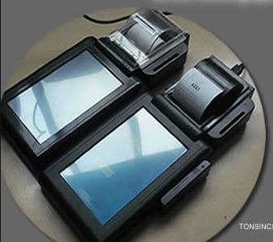

### Conexión permanente con la central de datos de TRANSFER.

El sistema VIRUTA interactúa con el sistema central (SC) de TRANSFER en la descarga de operaciones de venta efectuadas, proceso que se lleva a cabo con una conexión física entre el Terminal de Punto de Venta (TPVs) y el SC por puerto USB, es decir, no hay conexión inalámbrica. El cliente ha pedido conexión permanente con la central de datos por lo que existe un cambio en los requisitos en este punto.

Esto produce algunas modificaciones en la autentificación del usuario, ya que en VIRUTA, una vez autentificado el usuario puede que el terminal no esté conectado al SC (en la venta de billetes) o que esté conectado al SC (en la descarga de operaciones). Con esta petición del cliente, siempre estaría conectado y no se darían estos dos posibles escenarios.

Para esta conexión permanente, el dispositivo Tablet definido en el punto anterior nos proporciona Wifi. Si en los trenes hay este tipo de conexión, se podría tener una conexión permanente sin incorporar ningún dispositivo más. Si en los trenes, no hubiera Wifi, sería necesario incorporar una tarjeta de Red. **La tarjeta de red tendría las siguientes características:**

### Pago con tarjeta.

Pago con tarjeta, VIRUTA únicamente nos permite pagar en efectivo ya que no tiene capacidad de conexión inalámbrica.

El cliente solicita tener la posibilidad de pago con tarjeta lo que supone realizar una modificación en la conexión con el sistema, pero dicha modificación también la hacemos cuando el cliente solicita la conexión permanente con la central de datos. Ya no se utilizará la conexión por puerto USB sino mediante Wifi, si los trenes disponen de esta tecnología ya que las tablets tienen Wifi o mediante 3G con tarjetas de red.

### Disponer de una aplicación cliente para el dispositivo inteligente.

Como se cambiará el dispositivo a Tablet, se necesita una aplicación para que el cliente interactúe con ella. Esta aplicación debe permitir que el cliente se pueda autentificar en el sistema, vender billetes e imprimirlos con justificante de compra, descargar las operaciones en un archivo intermedio de operaciones y actualizar el software con las tarifas, descuentos, red ferroviaria y usuarios periódicamente.

Para cubrir la capacidad del producto software de proteger la información y los datos de nuestros clientes, de manera que las personas o sistemas no autorizados no puedan leerlos o modificarlos, es importante que el cliente se automatice en el sistema.

El software de la aplicación deberá ser compatible con el dispositivo Tablet seleccionado, por lo que este software deberá poder ser ejecutado en el sistema operativo Linux, ya que en el dispositivo seleccionado viene incorporado. Además, como Linux es software libre no será necesario pagar por una licencia como pasaría con Windows o Apple.

Se realizará una aplicación web por lo que la aplicación será accesible desde un enlace.

Se implementará una interfaz de usuario de la aplicación acorde a las normas existentes de VIRUTA. Esta interfaz será utilizada por personas de avanzada edad por lo que sería bueno que esta interfaz sea acorde con la norma ISO 9126, un modelo de calidad que tiene características como usabilidad (esfuerzo requerido por el usuario para utilizar el producto satisfactoriamente), funcionalidad (capacidad del software de proveer los servicios necesarios para cumplir con los requisitos funcionales), portabilidad (buena si en un futuro el software que se crea pueda ser transferido a otro entorno) o mantenibilidad.

## 

## Identificación de los cambios a realizar.

Los diagramas de casos de uso documentan el comportamiento de un sistema desde el punto de vista del usuario. Por lo tanto los casos de uso determinan los requisitos funcionales del sistema, es decir, representan las funciones que un sistema puede ejecutar.

Elementos de un diagrama de casos de uso:

Actores: Los actores representan un tipo de usuario del sistema. Se entiende como usuario cualquier cosa externa que interactúa con el sistema. No tiene por qué ser un ser humano, puede ser otro sistema informático o unidades organizativas o empresas. En nuestro caso el actor será el revisor y el sistema en sí.

Caso de uso: Es una tarea que debe poder llevarse a cabo con el apoyo del sistema que se está desarrollando.

En nuestra práctica, se han realizado dos diagramas de casos de uso, uno por el documento VIRUTA y otro por el que se ha generado VIRUTA2.

### Identificar los casos de usos, actores e interfaces de VIRUTA

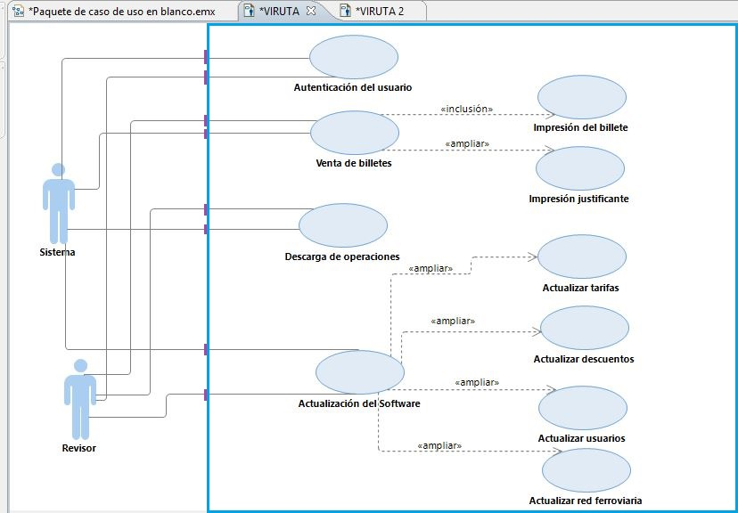

* En el caso de uso Descarga de operaciones, damos por hecho que la generación del archivo intermedio de operaciones está incluido en este mismo caso de uso.

### Identificar los casos de usos, actores e interfaces para VIRUTA2

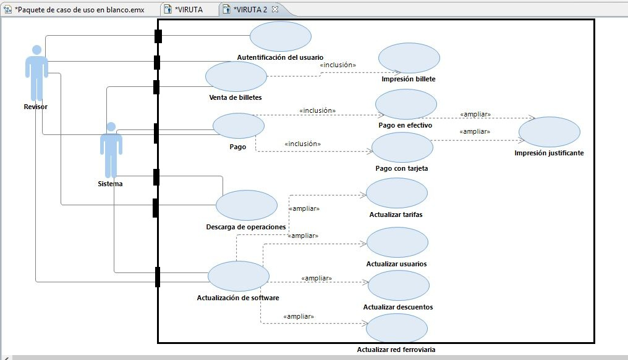

### 

### Analizar donde irán los cambios, modificaciones, actualizaciones, etc

En el diagrama de casos de uso de VIRUTA tenemos cuatro casos de uso principales: Autentificación del usuario, Venta de billetes, Descarga de operación y Actualización de software. A la hora de aplicar cambios para poder realizar las funcionalidades solicitadas por el cliente, en el diagrama de casos de uso de VIRUTA 2 incluimos el caso de uso Pago, ya que el cliente solicita el pago con tarjeta. Este nuevo caso de uso incluye: Pago con tarjeta **o** Pago en efectivo, ya que solo se podrá abonar el importe del billete de una de las dos formas ofrecidas por VIRUTA. Una vez pagado se podrá imprimir el justificante, por ello este caso de uso llamado Impresión justificante extiende de los dos anteriores, es decir, de Pago con tarjeta y de Pago en efectivo. Los otros cambios que se dan de VIRUTA a VIRUTA 2 no aparecen reflejados en el diagrama de casos de uso.

## Determinar la herramienta de control de cambios a utilizar.

Para gestionar los diversos cambios que podemos realizar sobre los requisitos de nuestra aplicación, es bueno tener un sistema de control de versiones. Estos sistemas facilitan la administración de las distintas versiones del producto desarrollado. La herramienta de control de cambios que vamos a utilizar será Github, que ofrece un servicio de alojamiento de software en la nube bajo el sistema Git (sistema de control de versiones). Además de un servicio de alojamiento de código, ofrecen varias pequeñas herramientas en línea muy útiles para el trabajo en equipo. Por supuesto, podemos navegar por cualquiera de las versiones del proyecto, de modo que podemos ver el contenido de un fichero antes de que se dieran varias actualizaciones de cambios. Podemos decidir si los archivos compartidos serán públicos o su visibilidad estará limitada a unos usuarios determinados, que son los únicos que tendrán permiso para acceder al mismo y subir cambios. En nuestro caso, hemos creado una cuenta de dominio público para acceder a los archivos. No es necesario instalar ninguna aplicación, hemos accedido a nuestro repositorio directamente desde la web https://github.com/‎ .

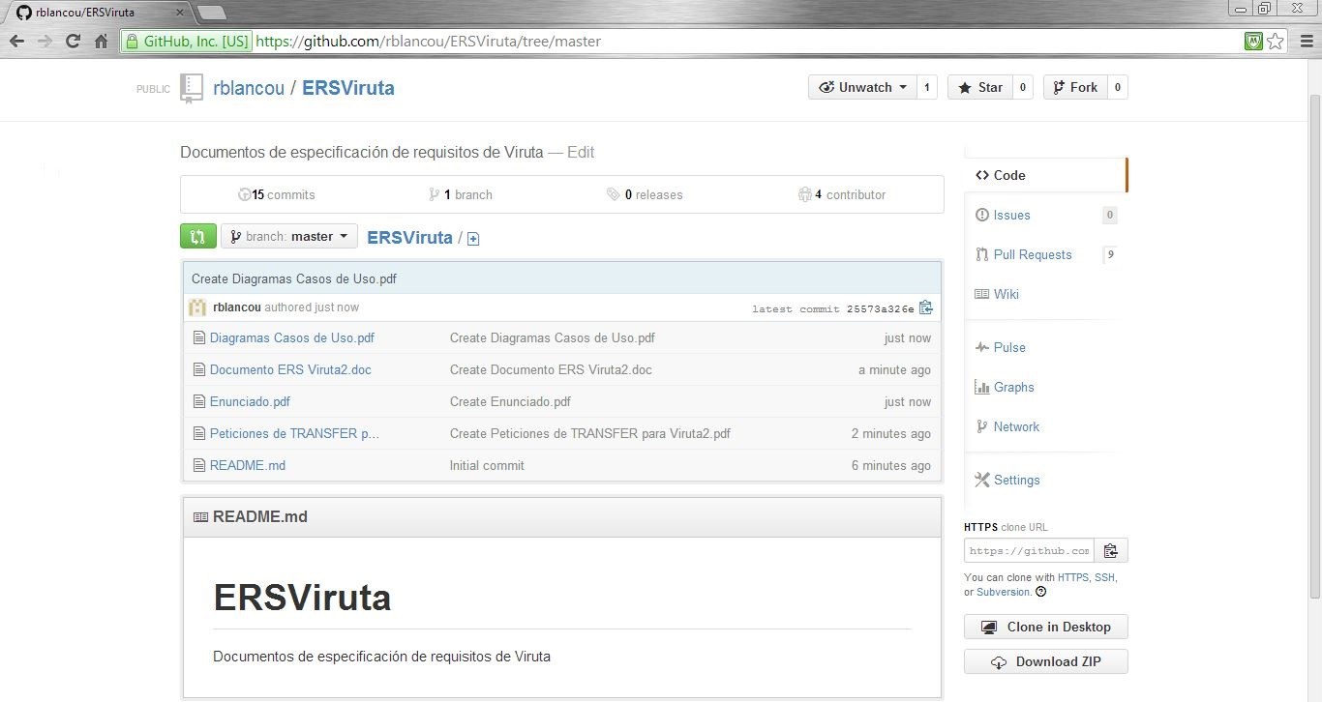

## Detección de los efectos de dichos cambios en ERS VIRUTA.

El cambio más significativo del documento de ERS de VIRUTA al documento de ERS de VIRUTA2 que se refleja en el apartado de 2.2 Funciones del producto, es la nueva funcionalidad que permite el pago con tarjeta, y la impresión de justificante de compra que le acompañará, lo que también se refleja en el apartado 3.1.1 Interfaces de usuario. También afecta al apartado de Requisitos funcionales del documento donde se añade un nuevo apartado para la funcionalidad de pago, añadimos “Pago con tarjeta” e “Impresión del justificante de pago”.

Otros cambios son los referentes al nuevo dispositivo, el más destacado es que permite conexión inalámbrica por WiFi, esto aporta mayores ventajas. Lo podemos ver en el apartado 3.1.2 Interfaces Hardware, también en el apartado 3.1.4 Interfaces de comunicaciones.

# 

# Ventajas e inconvenientes

Las ventajas de los cambios realizados son que el dispositivo es más rápido de usar porque la pantalla táctil hace más rápida la interacción del usuario que usando un teclado manual. La introducción del pago con tarjeta es una ventaja para los usuarios ya que ofrece una segunda alternativa si no disponen de dinero en efectivo. El nuevo dispositivo lleva todas las funcionalidades integradas de manera que puede realizar la impresión de billetes/justificantes, pago con tarjeta y conexión con el servidor sin necesidad de conectar el dispositivo a otro mediante cables USB. Además, las aplicaciones en los dispositivos táctiles son muy intuitivas y pueden ser utilizadas por personas de avanzada edad de una forma más sencilla, permitiéndote también ampliar si tienen deficiencias visuales y si se utiliza la norma ISO 9126 se puede obtener una aplicación fácil de usar.

El cambio de dispositivo supone mayor gasto económico para la empresa porque tienen que proveer nuevos dispositivos a todos los empleados. Además, el desarrollo de una nueva aplicación cliente supone también un gasto para desarrollar ese software compatible con ese sistema operativo y con las características del dispositivo utilizado. En el caso de que los trenes no dispongan de conexión vía WiFi, la empresa debe asumir gastos adicionales para que todos los dispositivos tengan una tarjeta de red.

# Documento de ERS VIRUTA2

Se adjunta en otro documento.

# 

# Conclusiones

Como hemos podido observar a lo largo de este documento, hay diversos factores que afectan a esta situación, al cambio de VIRUTA1 a VIRUTA2, como por ejemplo la dificultad de encontrar lo que realmente piden los usuarios o clientes, independientemente de que éstos sepan con exactitud o no lo que necesitan, (es decir, la dificultad de obtener el conocimiento no explícito).

Esta práctica nos ha llevado un poco más a la realidad de estas situaciones; de en base a unos requisitos proporcionados sobre algo que quieren unos clientes (en ocasiones poco claros), realizarlo y tener que “buscarnos la vida” para acercarnos lo más posible a lo que piden y cubrir todos los requisitos.

Ha sido una práctica positiva, por lo ya dicho con anterioridad, y por haber usado herramientas como el GITHUB, el repositorio donde hemos tenido toda la documentación acerca de la práctica, que de cara a la realidad nos será muy positivo conocer esta herramienta y su manejo.

Para concluir, queda la confianza de haber realizado una buena práctica en conjunto (tanto en la documentación aportada, como en los cambios en los requisitos y diagramas), y que haya sido acertado ya que estas prácticas son pequeños pasos para llevar a la realidad todos los conocimientos aprendidos.